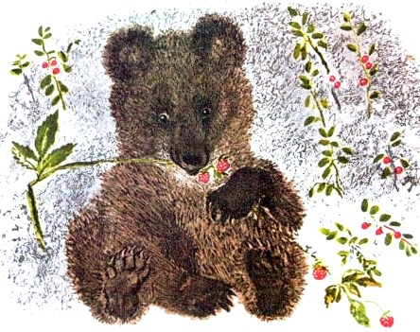
Охотники убили трёх медведиц и три выводка медвежат продали в зоопарк.
В зоопарке их всех посадили в одну клетку, бурых, рыжих, черноватых, неодинаковых и мастью, и ростом - кто побольше, кто поменьше. Самый маленький - самый угрюмый. Сидит в углу, чешет животик, лапу сосёт и всё время ворчит.
А другие весёлые: борются, по клетке лазят, барахтаются, кричат, пыхтят - мохнатые, пузатые, большеголовые, косолапые медвежатки.
Один, хоть и всех перерос, а есть не умеет по-настоящему.
Его служительница соской кормит. В бутылку молока нальёт, тряпку в горлышко сунет и отдаст ему. Он бутылку облапит и сосёт. Никого к себе не подпускает, ворчит. Страшно так!
Другой, черноватый, с белым пятном-нагрудником, всё лазает, карабкается. Полез он по железным прутьям клетки к потолку. Прутья-то скользкие, два вершка пролезет да вершок обратно съедет. Лез, лез, до половины добрался, а дальше никак. Устал. Вовсю лапами работает, визжит со злости, хочется ему на потолок, а ничего не выходит - вниз съезжает. Придумал. Вцепился зубами в железный прут и висит - лапы отдыхают.
Повисел, отдохнул и сразу до потолка добрался. Потом и по потолку полез, да сорвался, упал и завопил отчаянным голосом.
Прибежала служительница, взяла его на руки, укачивает, гладит. Медвежишка успокоился, учуял в кармане конфету, достал и вместе с бумажкой давай её сосать, причмокивать.
Принесли медвежатам молочной каши. Все на корытце навалились, толкаются, прямо в кашу лезут, огрызаются, чавкают, чмокают, сопят.
Вдруг опять кто-то закричал. Орёт во всё горло - надрывается.
А это тот самый сосун, который по-настоящему есть не умеет. Выбрался он из клетки, когда кашу давали, и полез по метле - у клетки метла стояла.
Полез Миша по метле и вместе с ней свалился. Об пол ушибся, да ещё и палка от метлы ударила.
Лежит, закрыл глаза и вопит. А метлу из лап не выпускает.
Дали ему опять соску.
Медвежата съели кашу, так вывозились, что никакой масти не узнаешь - все в каше. Стали полосатые, пятнистые. Поели и снова давай играть.
Захотелось мне купить медвежонка, да нельзя: в зоопарке медвежат не продают.

